Informacja o sytuacji
na rynku pracy wg stanu
na dzień 31 maja 2016r.

Powiat Kędzierzyńsko-Kozielski

Kędzierzyn-Koźle 20.06.2016r.

- Stopa i poziom bezrobocia.

Stopa bezrobocia w powiecie kędzierzyńsko-kozielskim w maju 2016r. wynosiła 10,6 % i była niższa w ujęciu miesięcznym o 0,3% oraz w ujęciu rocznym o 0,9 %.

Tabela nr 1a - Stopa bezrobocia w kraju , w województwie oraz w powiecie.

Stopa bezrobocia w % | maj  2015 | kwiecień  2016 | maj  2016 | Przyrost/spadek V 2015-V 2016 | Przyrost/spadek IV 2016-V 2016
Kraj | 10,8 | 9,5 | 9,1 | -1,6 | -0,3
Województwo | 11,1 | 9,9 | 9,5 | -1,6 | -0,4
Powiat Kędzierzyn-Koźle | 11,5 | 10,9 | 10,6* | -0,9 | -0,3
*szacunek bez korekty GUS
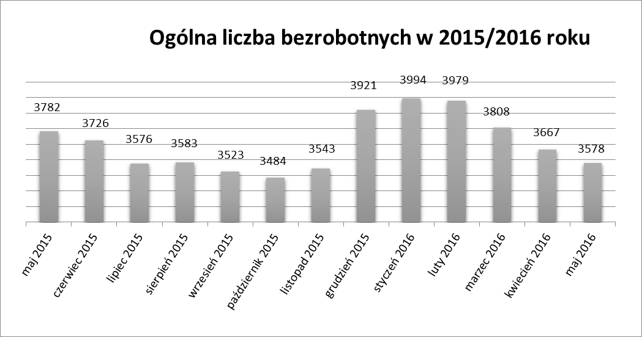
Liczba bezrobotnych zarejestrowanych w Powiatowym Urzędzie Pracy w Kędzierzynie-Koźlu w dniu 31 maja 2016r. wynosiła 3578 osób i była niższa w ujęciu miesięcznym o 89 osób oraz
niższa w ujęciu rocznym o 204 osoby.
W miesiącu maju 2016r. odnotowano spadek osób bezrobotnych we wszystkich gminach powiatu kędzierzyńsko-kozielskiego w ujęciu rocznym, natomiast w ujęciu miesięcznym nastąpił 1 wzrost
w gminie Bierawa.
Tabela nr 1b - Bezrobocie na lokalnym rynku pracy z podziałem na gminy.

Miasto/Gmina | maj 2015 |  | kwiecień 2016 |  | maj 2016 |  | Przyrost/spadek V 2015 – V 2016 |  | Przyrost/spadek IV 2016 - V 2016
 | Ogółem | Kobiety | Ogółem | Kobiety | Ogółem | Kobiety | Ogółem | Kobiety | Ogółem | Kobiety
Ogółem | 3782 | 2062 | 3667 | 2031 | 3578 | 1995 | -204 | -67 | -89 | -36
Kędzierzyn-Koźle | 2621 | 1409 | 2599 | 1392 | 2524 | 1358 | -97 | -51 | -75 | -34
Bierawa | 265 | 156 | 231 | 141 | 240 | 142 | -25 | -14 | 9 | 1
Cisek | 159 | 86 | 134 | 76 | 132 | 77 | -27 | -9 | -2 | 1
Pawłowiczki | 310 | 168 | 276 | 168 | 272 | 169 | -38 | 1 | -4 | 1
Polska Cerekiew | 175 | 92 | 185 | 107 | 170 | 99 | -5 | 7 | -15 | -8
Reńska Wieś | 252 | 151 | 242 | 147 | 240 | 150 | -12 | -1 | -2 | 3

- Struktura bezrobotnych.

W maju 2016r. w ujęciu miesięcznym odnotowano spadek osób bezrobotnych będących
w szczególnej sytuacji na rynku pracy we wszystkich kategoriach za wyjątkiem osób zwolnionych
z przyczyn dot. zakładu pracy, osób posiadających co najmniej jedno dziecko niepełnosprawne do 18 roku życia oraz osób posiadających co najmniej jedno dziecko do 6 roku życia.
W maju 2016r. w ujęciu rocznym odnotowano spadek osób bezrobotnych będących
w szczególnej sytuacji na rynku pracy w następujących kategoriach:
- Długotrwale bezrobotne
- Powyżej 50 roku życia
- Korzystające ze świadczeń z pomocy społecznej
- Posiadające co najmniej jedno dziecko niepełnosprawne do 18 roku życia
Niewielki wzrost zanotowano natomiast w następujących kategoriach:
- Niepełnosprawni
- Do 30 roku życia
- Do 25 roku życia
- Posiadające co najmniej jedno dziecko do 6 roku życia
T Tabela nr 2a - Zmiany zachodzące na lokalnym rynku pracy w wybranych kategoriach bezrobotnych.

Wybrane kategorie bezrobotnych | maj 2015 |  | kwiecień 2016 |  | maj 2016 |  | Przyrost/spadek V 2015 - V 2016 |  | Przyrost/spadek IV 2016 – V 2016
 | Ogółem | Kobiety | Ogółem | Kobiety | Ogółem | Kobiety | Ogółem | Kobiety | Ogółem | Kobiety
Stan bezrobotnych na koniec m-ca | 3782 | 2062 | 3667 | 2031 | 3578 | 1995 | -204 | -67 | -89 | -36
z prawem do zasiłku | 371 | 214 | 322 | 191 | 308 | 185 | -63 | -29 | -14 | -6
zwolnione z przyczyn dot. zakładu pracy | 214 | 136 | 153 | 98 | 160 | 100 | -54 | -36 | 7 | 2
Zamieszkali na wsi | 1161 | 653 | 1068 | 639 | 1054 | 637 | -107 | -16 | -14 | -2
Bez kwalifikacji | 1455 | 831 | 1406 | 790 | 1372 | 778 | -83 | -53 | -34 | -12
Bez doświadczenia zawodowego | 793 | 481 | 822 | 511 | 809 | 499 | 16 | 18 | -13 | -12
Osoby będące w szczególnej sytuacji na rynku pracy
Do 30 roku życia | 923 | 607 | 983 | 642 | 943 | 631 | 20 | 24 | -40 | -11
Do 25 roku życia | 438 | 288 | 481 | 298 | 462 | 292 | 24 | 4 | -19 | -6
Długotrwale bezrobotne | 2293 | 1282 | 2071 | 1214 | 2064 | 1217 | -229 | -65 | -7 | 3
Powyżej 50 roku życia | 1273 | 512 | 1203 | 497 | 1164 | 480 | -109 | -32 | -39 | -17
Korzystające ze świadczeń z pomocy społecznej | 376 | 216 | 177 | 122 | 176 | 126 | -200 | -90 | -1 | 4
Posiadające co najmniej jedno dziecko do 6 roku życia | 653 | 544 | 657 | 553 | 659 | 560 | 6 | 16 | 2 | 7
Posiadające co najmniej jedno dziecko niepełnosprawne do 18 roku życia | 20 | 17 | 19 | 15 | 19 | 15 | -1 | -2 | 0 | 0
Niepełnosprawni | 272 | 139 | 317 | 168 | 303 | 160 | 31 | 21 | -14 | -8

- Ruch bezrobotnych.

W maju 2016r w stosunku do miesiąca poprzedniego nastąpił spadek rejestracji (o 92 osoby). Wskaźnik płynności rynku pracy, liczony jako stosunek liczby bezrobotnych podejmujących pracę
do liczby nowo zarejestrowanych w maju 2016r. wyniósł 57,1 % gdy w kwietniu 2016r.
65,3 %.

Tabela nr 3a – Napływ i odpływ bezrobotnych.

Napływ i odpływ bezrobotnych w 2016r. | kwiecień 2016 | maj 2016 | Przyrost/spadek | Narastająco w 2016r.
NAPŁYW (rejestracje)

Ogółem | 449 | 357 | -92 | 2287
Kobiety | 234 | 166 | -68 | 1112
ODPŁYW (wyłączenia)

Ogółem | 590 | 446 | -144 | 2630
Kobiety | 283 | 202 | -81 | 1284
w tym podjęcia pracy | 293 | 204 | -89 | 1373

W maju 2016r. najwięcej osób zarejestrowało się z następujących branż :
- Handel hurtowy i detaliczny, naprawy pojazdów samochodowych
włączając motocykle – 62 osoby
- Przetwórstwo przemysłowe – 54 osoby
- Budownictwo – 44 osoby

W 2 branżach liczba osób rejestrujących jest większa niż w poprzednim miesiącu, natomiast
w 14 branżach mniejsza. Największy spadek rejestrujących się bezrobotnych odnotowano
w branży: przetwórstwo przemysłowe.

Tabela nr 3b – Bezrobotni rejestrujący się wg rodzaju działalności ostatniego miejsca pracy ( dane szacunkowe )

Sekcja PKD | Bezrobotni rejestrujący się  w kwietniu 2016r. | Bezrobotni rejestrujący się  w maju 2016r. | Przyrost/spadek
Handel hurtowy i detaliczny, naprawy pojazdów samochodowych włączając motocykle | 56 | 62 | 6
Przetwórstwo przemysłowe | 71 | 54 | -17
Budownictwo | 44 | 44 | -
Działalność w zakresie usług administrowania i działalność wspierająca | 41 | 26 | -15
Działalność związana z zakwaterowaniem i usługami gastronomicznymi | 25 | 14 | -11
Pozostała działalność usługowa | 18 | 14 | -4
Edukacja | 12 | 10 | -2
Działalność finansowa i ubezpieczeniowa | 8 | 10 | 2
Administracja publiczna i obrona narodowa; obowiązkowe zabezpieczenia społeczne | 14 | 9 | -5
Działalność profesjonalna, naukowa i techniczna | 10 | 9 | -1
Opieka zdrowia i pomoc społeczna | 14 | 6 | -8
Transport i gospodarka magazynowa | 15 | 5 | -10
Działalność związana z obsługą rynku nieruchomości | 10 | 4 | -6
Działalność związana z kulturą , rozrywką i rekreacją | 9 | 3 | -6
Informacja i komunikacja | 4 | 3 | -1
Rolnictwo, leśnictwo, łowiectwo i rybactwo | 6 | 1 | -5
Wytwarzanie i zaopatrywanie w energię elektryczną, gaz, parę wodną, gorącą wodę i powietrze do układów klimatyzacyjnych | 1 | 1 | -
Dostawa wody i gospodarowanie ściekami i odpadami  oraz działalność związana z rekultywacją | 6 | 0 | -6
Górnictwo i wydobywanie | 1 | 0 | -
Gospodarstwo domowe pracowników zatrudniające; gospodarstwa domowe produkujące wyroby i świadczące usługi na własne potrzeby | 0 | 0 | -
Organizacje i zespoły eksterytorialne | 0 | 0 | -

Branże , w których liczba rejestrujących się bezrobotnych: | maj 2016r.
rośnie | 2
bez zmian | 5
spada | 14

Najwięcej osób rejestrujących się w miesiącu maju 2016r. to ponownie sprzedawcy (36 osób)
oraz osoby nie posiadające żadnego zawodu i specjalności (53 osoby).

Tabela nr 3c – Bezrobotni rejestrujący się wg zawodu i specjalności (dane szacunkowe)

Zawody i specjalności |  | Liczba osób rejestrujących się w maju 2016 r.
Nazwa | Kod
Sprzedawca | 522301 | 36
Kucharz | 512001 | 13
Ślusarz | 722204 | 10
Pomocniczy robotnik budowlany | 931301 | 10
Murarz | 711202 | 9
Technik ekonomista | 331403 | 7
.

- Oferty pracy.

W maju 2016r. do Powiatowego Urzędu Pracy w Kędzierzynie-Koźlu zgłoszono 330 ofert pracy, więcej w ujęciu miesięcznym o 43 oferty pracy oraz więcej w ujęciu rocznym o 112 ofert pracy.
Zgłoszone oferty pracy dotyczyły między innymi:
- 260 – miejsc pracy niesubsydiowanej, tj. 78,8% wszystkich ofert
- 70 – miejsc pracy subsydiowanej, tj. 21,2% wszystkich ofert
Oferty pracy pochodziły z następujących sektorów:
- 313 - z sektora niepublicznego, tj. 94,8% wszystkich ofert
- 17 - z sektora publicznego, tj. 5,2% wszystkich ofert

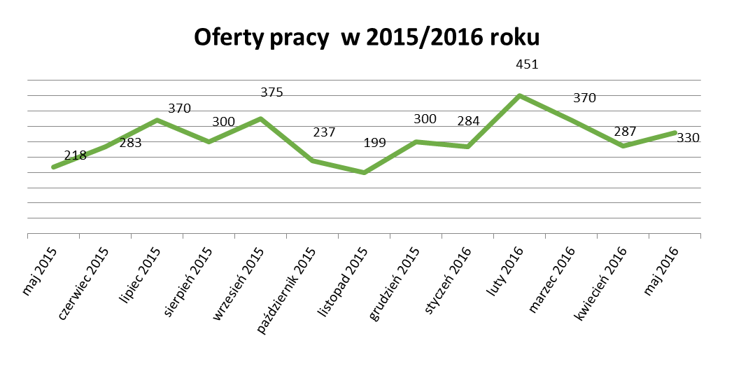
W maju 2016r. najwięcej ofert pracy zgłoszono w następujących branżach:
- Działalność profesjonalna, naukowa i techniczna
- Handel hurtowy i detaliczny, naprawy pojazdów samochodowych włączając motocykle
- Budownictwo

Tabela nr 4 – Oferty pracy

Sekcja PKD | Oferty pracy  w maju 2016  bez miejsc aktywizacji zawodowej  (ilość stanowisk) | Oferty pracy  narastająco  bez miejsc aktywizacji zawodowej  w 2016r.
Budownictwo | 87 | 284
Działalność profesjonalna, naukowa i techniczna | 76 | 236
Handel hurtowy i detaliczny, naprawy pojazdów samochodowych włączając motocykle | 35 | 173
Transport i gospodarka magazynowa | 25 | 84
Przetwórstwo przemysłowe | 24 | 171
Informacja i komunikacja | 9 | 15
Pozostała działalność usługowa | 7 | 23
Rolnictwo, leśnictwo, łowiectwo i rybactwo | 6 | 33
Działalność związana z kulturą , rozrywką i rekreacją | 5 | 20
Działalność związana z zakwaterowaniem i usługami gastronomicznymi | 5 | 38
Opieka zdrowia i pomoc społeczna | 3 | 18
Wytwarzanie i zaopatrywanie w energię elektryczną, gaz, parę wodną, gorącą wodę i powietrze do układów klimatyzacyjnych | 2 | 2
Administracja publiczna i obrona narodowa; obowiązkowe zabezpieczenia społeczne | 2 | 15
Działalność finansowa i ubezpieczeniowa | 1 | 15
Edukacja | 1 | 18
Działalność związana z obsługą rynku nieruchomości | 1 | 2
Górnictwo i wydobywanie | - | 3
Działalność w zakresie usług administrowania i działalność wspierająca | - | 2
Dostawa wody i gospodarowanie ściekami i odpadami  oraz działalność związana z rekultywacją | - | 1
Gospodarstwo domowe pracowników zatrudniające; gospodarstwa domowe produkujące wyroby i świadczące usługi na własne potrzeby | - | -
Organizacje i zespoły eksterytorialne | - | -

